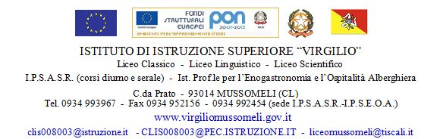

Circ. N. 37 Mussomeli, 21/10/2016

Ai Sigg. Docenti dell’Istituto
e, p.c. , Al Direttore dei SS.GG.AA
All’ ALBO ON LINE DELLA SCUOLA
SEDE

OGGETTO: Convocazione del Collegio dei Docenti

Si comunica che il Collegio dei Docenti è convocato per il giorno 28/10/2016, alle ore 15,00 presso la sede del Liceo Classico con il seguente o.d.g.:
- Approvazione variazioni al PTOF d’Istituto e Progetti a.s. 2016/2017;
- Approvazione Progetti FSE;
- Progetto Erasmus + destinazione borse;
- Varie ed eventuali.

F.to Il Dirigente Scolastico
Dott.ssa Calogera Genco

